附件一：评标委员会对所有投标人投标文件的总分排序
第【一】标段
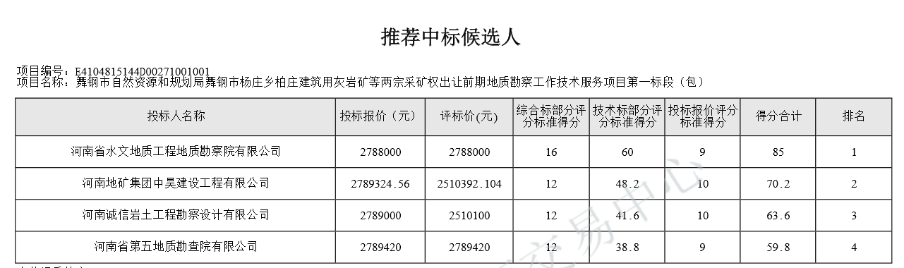

第【二】标段
